Schutz vor einer Epidemie
durch die
Wundertätige Medaille
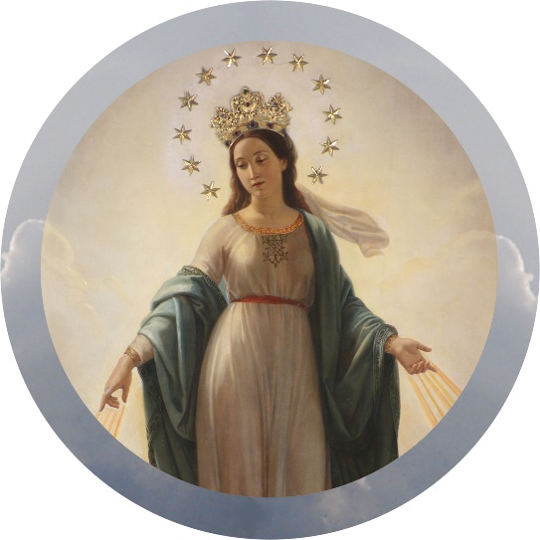

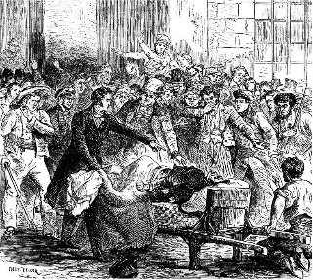
Wunderbarer Schutz in Zeiten einer Epidemie
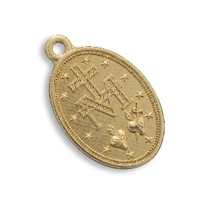
Während 1832 die ersten Wundertätigen Medaillen hergestellt wurden, wurde Paris von einer schrecklichen Cholera-Epidemie heimgesucht, die mehr als 20.000 Todesopfer forderte. Im Juni begannen die „Töchter der Nächstenliebe“ mit der Verteilung der ersten 2000 Medaillen, insbesondere an Infizierte, welche die Krankenhäuser füllten. Die Heilungen häuften sich, ebenso besonderer Schutz vor der Krankheit und Heilung in seelischer Not. Es war überwältigend. Die Pariser Bevölkerung begann, die Medaille als "wundertätig" zu bezeichnen.
Cholera, 1832
Nehmen auch Sie in Zeiten der Epidemie besonders Zuflucht zu Maria! Tragen Sie diese gesegnete Medaille mit Vertrauen und verteilen Sie sie zum Schutz vor der Seuche, nach Möglichkeit auch an Menschen, welche daran bereits erkrankt sind!
Gebet in besonderer Not
Unbefleckte, heilige Jungfrau Maria, du vielgeliebte Tochter des Vaters, Mutter des Sohnes und Braut des Heiligen Geistes! Du hast dich durch die Offenbarung der Wundertätigen Medaille als Vermittlerin aller Gnaden gezeigt. Wir danken Gott von Herzen, dass er dich uns zur Mutter, Fürbitterin und Helferin in allen unseren Nöten gegeben hat. Vertrauensvoll nehme ich zur dir meine Zuflucht in allen Nöten des Leibes und der Seele, vor allem in diesem besonderen Anliegen …
Du hast mir deine Wundertätige Medaille geschenkt, auf der du mir deine mütterlichen Arme entgegenstreckst. Deine Mutterhände bieten mir alle Gnaden für Zeit und Ewigkeit an, die ich brauche, um zu dir und zu deinem göttlichen Sohn ins himmlische Vaterland zu gelangen. Vertrauensvoll erhebe ich meine Hände zu dir, um all diese Gnaden in Empfang zu nehmen. Zugleich danke ich für alle, die du mir schon gegeben hast. Hilf mir, all diese Gnaden treu zu bewahren und mit denselben immer eifrig mitzuwirken. Amen.
O Maria, ohne Sünde empfangen, bitte für uns, die wir zu dir unsere Zuflucht nehmen.

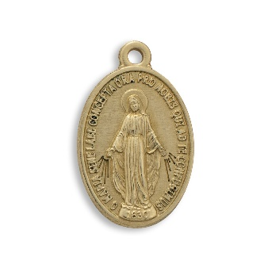
Nehmen Sie diese gesegnete Medaille,
haben Sie Vertrauen
auf die unbefleckte Jungfrau!
Unter deinen Schutz und Schirm
fliehen wir,
o heilige Gottesgebärerin.
Verschmähe nicht unser Gebet in unsern Nöten,
sondern erlöse uns jederzeit von allen Gefahren,
o du glorreiche und gebenedeite Jungfrau.
Unsere Frau, unsere Mittlerin, unsere Fürsprecherin.
Versöhne uns mit deinem Sohne,
empfiehl uns deinem Sohne,
stelle uns vor deinem Sohne.
Amen.
(aus dem 3. Jahrhundert)



Diesen Flyer mit einer gesegneten Wundertätigen Medaille können Sie gegen freie Spende bestellen bei:

